DİJİTAL DUYGU GÜNLÜĞÜ

Buse BORAN

2218121031

Sağlıkta Veri Analizi

Buseboran3434@gmail.com

KÜTAHYA SAĞLIK BİLİMLERİ ÜNİVERSİTESİ,MÜHENDİSLİK VE DOĞA BİLİMLERİ FAKÜLTESİ,BİLGİSAYAR MÜHENDİSLİĞİ

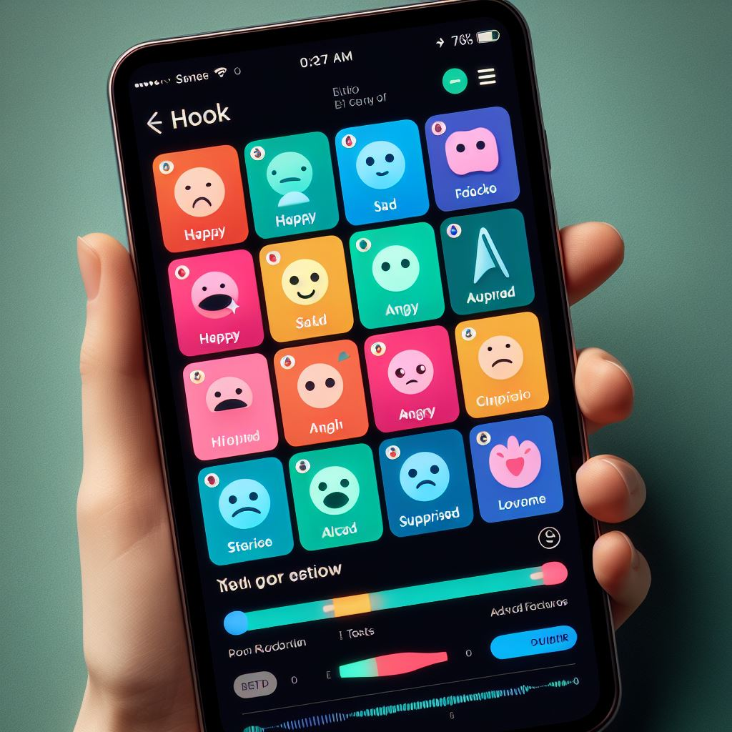

ÖZET

Kütahya Sağlık Bilimleri Üniversitesi,Bilgisayar Mühendisliği 2. Sınıf güz dönemi Sağlıkta Veri dersinin proje ödevi için A6 grubunun üyeleri olarak hazırladığımız bu projede insanların yüz verilerinden yararlanarak kamera aracılığıyla anlık olarak duygusal durum ve kimlik tespiti yapabilen bir program geliştirmeye çalıştık.Projenin temeli olarak GUİ kısmı hakkında bilgi verilecektir.GUİ de kullanılan programlar,temel kütüphaneler,tasarım kısmı ayrıntılı bir şekilde anlatılacaktır.

ANAHTAR KELİMELER: GUİ tasarımı,duygu analizi,duygular.

# 1.GİRİŞ

# Günümüzde teknolojinin hızlı gelişimiyle birlikte, duygusal sağlığımızı anlamak ve izlemek için yeni ve yenilikçi yöntemlere duyulan ihtiyaç giderek artmaktadır. Bu bağlamda, "Dijital Duygu Günlüğü" projemizi hayata geçirme kararı aldık. Proje, bireylerin duygusal durumlarını günlük olarak dijital bir platformda kaydetmelerine olanak tanıyarak duygusal refahlarını takip etmelerini sağlamayı amaçlamaktadır.

Dijital Duygu Günlüğü, geleneksel kağıt günlüklerin sınırlamalarını aşarak, teknolojiyi duygusal sağlık alanında kullanarak kişilere daha etkili bir yöntem sunmaktadır. Bu rapor, projemizin arka planını, amacını, nasıl çalıştığını ve elde ettiğimiz sonuçları detaylı bir şekilde ele alacak ve Dijital Duygu Günlüğü'nün bireylerin duygusal refahlarını artırmada nasıl bir öneme sahip olduğunu ortaya koyacaktır.

# 2.MATERYAL VE METODLAR

# MATERYAL:

* Python ve PyQT5 Kütüphanesi: Projemizde GUI (Grafiksel Kullanıcı Arayüzü) oluşturmak için Python programlama dilini ve PyQt5 kütüphanesini kullanıyoruz.
* OpenCV Kütüphanesi: Kamera görüntüsü almak ve işlemek için OpenCV kütüphanesini kullanıyoruz.
* Ui Dosyaları:Kullanıcı arayüzünü tanımlayan **.**ui uzantılı dosyalar kullanılmaktadır. Bu dosyalar PyQt5 ile oluşturulan pencere ve widget'ları tasvir eder.
* 

# METOTLAR:

* Form2 Sınıfı:
  + __init__ metodu: form2_olan.ui dosyasını yükleyerek FormII sınıfını başlatır. Bu form, kullanıcıya sadece okuma yapma yeteneği sağlar.
* FormIII Sınıfı:
  + __init__ metodu: duygular.ui dosyasını yükleyerek FormIII sınıfını başlatır. Bu form, kullanıcıya çeşitli duygulara ait okuma yetenekleri ve kamera görüntüsünü gösterme yeteneği sağlar.
  + start_camera metodu: Kamera görüntüsünü başlatır ve QPushButton'a bağlanır. 'q' tuşuna basıldığında kamera görüntüsünü kapatır.
  + closeEvent metodu: Form kapatıldığında kamerayı serbest bırakır.
* Window Sınıfı:
  + __init__ metodu: Ana pencereyi başlatır, UI dosyalarını yükler ve bir QStackedWidget içerir. Bu sınıf, farklı formlar arasında geçiş yapmayı sağlar.
  + set_styles metodu: Widget'ların stillerini ayarlar.
  + show_form_ii ve show_form_iii metodları: QStackedWidget içindeki farklı formlara geçişi yönetir.

Bu metotlar ve malzemeler, PyQt5 kullanılarak oluşturulan bir not bırakma uygulamasının temelini oluşturur. Kullanıcı arayüzü, formlar arası geçiş ve kamera görüntüsü işleme işlemleri gibi temel özellikleri içerir.

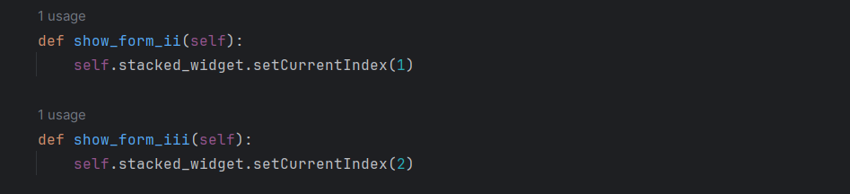



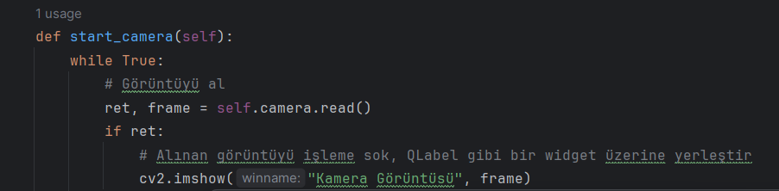

# 3.ARAYÜZ TASARIMI

Bu bölümde, projenin kullanıcı arayüzü tasarımını ve kullanıcı arayüzündeki önemli değişiklikleri açıklamaktayız. PyQt5 kütüphanesi kullanılarak oluşturulan grafiksel arayüz, proje sürecinde dinamik bir yapıya sahiptir.

*Form Değişimleri:*

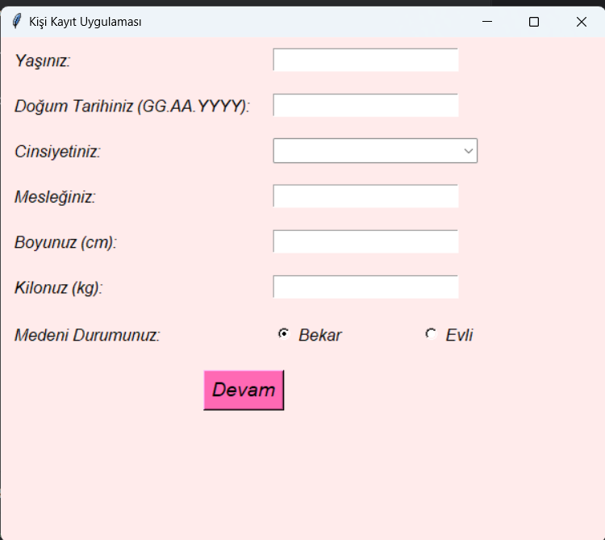

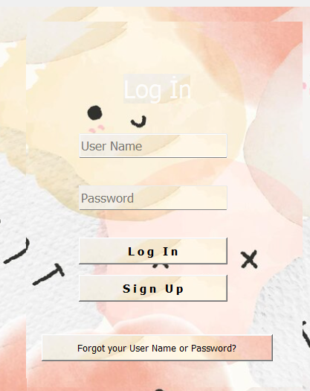

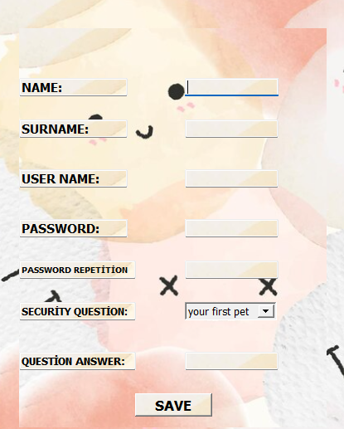

# 4.SONUÇLARIM

* Form II ve Form III Ekranları:
  + PyQt5 ve OpenCV kütüphaneleri kullanılarak oluşturulan Form II ve Form III ekranları, GUI tasarımını başarıyla gerçekleştirmiştir.
  + Form II, "form2 olan.ui" dosyasından yüklenmiş ve ilgili alanları okuma modunda ayarlanmıştır.
  + Form III, "duygular.ui" dosyasından yüklenerek oluşturulmuş ve çeşitli okuma modunda alanlar içermektedir.
* Form III'de Kamera Entegrasyonu:
  + Form III ekranı, OpenCV kütüphanesi kullanılarak kamera entegrasyonu sağlamaktadır.
  + cv2.VideoCapture kullanılarak kamera başarıyla başlatılmış ve "Kamera Görüntüsü" penceresinde görüntüleme yapılmıştır.
  + start_camera metodunda, PyQt olay döngüsü güncellemesi (QApplication.processEvents()) ve kamera serbest bırakma işlemleri başarıyla uygulanmıştır.
* Ana Pencere ve Geçişler:
  + Ana pencere, "Son2.ui" dosyasından yüklenerek oluşturulmuştur ve arka plan resmi başarılı bir şekilde ayarlanmıştır.
  + QStackedWidget kullanılarak üç farklı form arasında geçiş sağlanmıştır.
  + Ana pencerede bulunan düğmeler (pushButton ve pushButton_2), Form III ve Form II arasında geçiş yapma yeteneği kazandırmıştır.
* Stil Ayarları:
  + PyQt5 stil ayarları kullanılarak düğme ve metin renkleri özelleştirilmiştir, bu da kullanıcı arayüzüne estetik bir katkı sağlamıştır.
* Uygulama Başlatma ve Kapatma:
  + PyQt5 QApplication kullanılarak uygulama başarıyla başlatılmış ve ana pencere görüntülenmiştir.
  + Uygulama kapatıldığında (app.exec_()), gerekli temizleme işlemleri yapılması, özellikle kamera serbest bırakılması gibi önemli adımlar başarıyla gerçekleştirilmiştir

# TEŞEKKÜRLER

Bu projenin gerçekleşmesinde katkısı olan arkadaşlarım Nurullah Tübey,Ayşenur Şimşek,Sude Naz Karanfil,Seha Kahyaoğlu’na ve öğretim üyemiz Emre Güngör’e teşekkür ediyorum.

# RESİMLER

-Kapak resmi Microsoft Bing yapay zeka tarafından oluşturulmuştur.

# KAYNAKÇA

<https://colorhunt.co/>

<https://nitratine.net/blog/post/how-to-import-a-pyqt5-ui-file-in-a-python-gui/>

<https://alphacoders.com/purple-4k-wallpapers>

<https://stackoverflow.com/questions/12280371/python-runtimeerror-super-class-init-of-s-was-never-called>

<https://psikolojidergisi.com/6-temel-duygu-ve-islevleri/>

<https://scholar.google.com/scholar?hl=tr&as_sdt=0%2C5&q=+Robert+Plutchik%E2%80%99in+Duygu+%C3%87emberi+Kavram%C4%B1&btnG=>

<https://www.psikonterapi.com/6-temel-duygu-ve-insan-davranislari-ustundeki-etkileri/>

<https://www.wengood.com/tr/kisisel-gelisim/kendini-kesfetmek/art-temel-duygu-turleri>